A

Configuración de su proyecto en Exxpedite
Para crear un nuevo proyecto en el sistema Exxpedite, puede importar el proyecto en el sistema desde una transferencia de sistema Spexx (Importar proyecto Spexx) que transfiere y crea gran parte de los detalles del proyecto para usted, o puede crear un nuevo proyecto desde cero.
Proyecto creado durante la transferencia de Spexx: si va a transferir un proyecto desde Spexx, permitirá la configuración de la información básica de su proyecto durante la transferencia. Los detalles del proyecto/propiedad, las áreas/tipos de habitación y los contactos se transferirán para crear el proyecto. ***NO cree el proyecto con anticipación, solo permita su creación durante la transferencia. La creación anticipada del proyecto puede dar lugar a problemas durante la transferencia.
Proyecto creado desde cero: para crear un nuevo proyecto, comience en la pantalla Inicio de sesión del proyecto, seleccionando la opción 'NUEVO' de la lista de proyectos y, a continuación, haga clic en INICIAR sesión para ir a la pantalla Información del proyecto y un registro en blanco.
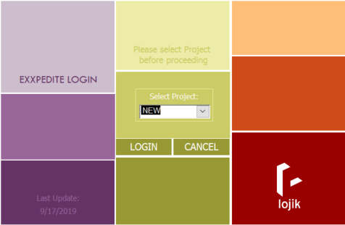
Pantalla de inicio de sesión del proyecto
Project Información: Antes de comenzar un nuevo registro de proyecto, asegúrese de que está trabajando en un registro en blanco en la pantalla Información del proyecto. En la pantalla Información del proyecto, comenzará rellenando su número de proyecto y nombre de proyecto únicos (*Obligatorio). Se utilizarán para identificar este proyecto en sus informes. A continuación, rellene la información de la dirección de la propiedad, el nombre del contacto y el número de teléfono. La sección Cargos adicionales reflejaría los cargos adicionales utilizados en un proyecto transferido desde el sistema Spexx y no se utiliza en un proyecto creado en Exxpedite.
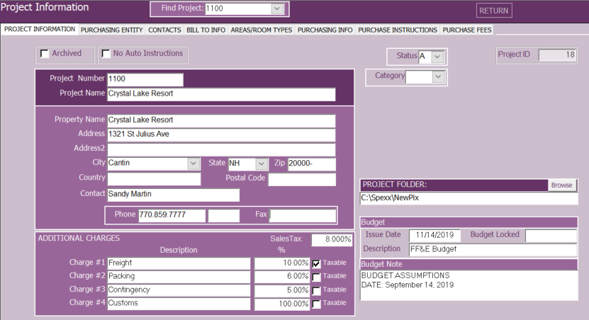
Pantalla de información del proyecto
Estado: el estado del proyecto se establece automáticamente en 'A' para Activo y debe permanecer establecido. Esto sólo se cambiará si desea eliminar el proyecto de su lista activa de proyectos de trabajo y en ese momento podría cambiarse a 'C' Completado o 'S' Suspendido. El estado 'R'- Archivado está reservado para usar nuestra función de archivado de proyectos.
Categoría(opcional): el campo Categoría permite asignar una categoría a este proyecto que se utilizará para informes de resumen de todo el sistema, que a menudo se utiliza para asociar un proyecto con un cliente, una marca o un tipo de proyecto específicos. Es un ajuste opcional.
Archivado (reservado): Esta opción es utilizada internamente por el sistema cuando un proyecto se archiva a partir de los datos utilizando nuestra función de archivado de proyectos. No debe utilizarse manualmente.
Sin instrucciones automáticas: Esta opción de alternancia le permite desactivar las instrucciones de especificación automáticas para que no se extraigan en los elementos de especificación cuando trabaja. Si desea trabajar con un conjunto diferente de instrucciones o no utilizar el conjunto estándar de su lista maestra de instrucciones, puede utilizar esta opción.
Carpeta del proyecto: puede buscar la carpeta del proyecto para establecer una ubicación predeterminada de los archivos de proyecto al examinar en este proyecto. Esta función se puede utilizar si va a buscar imágenes en las carpetas del proyecto, por ejemplo.
Presupuesto: La fecha de emisión a menudo se transfiere desde un proyecto Spexx y refleja la cuestión de su presupuesto preliminar. Presupuesto bloqueado: si desea "bloquear" los costes/cantidades presupuestarias, puede introducir una fecha aquí. Esto prohibirá a los Usuarios realizar cambios en los costes/cantidades de presupuesto preliminares en los artículos de especificación. Nota de presupuesto: cualquier nota de presupuesto introducida se mostrará en los informes de presupuesto. Esta entrada también se transfiere con un proyecto Spexx o se puede introducir manualmente.

Entidad de compras: a continuación, vaya a la pestaña Entidad de compras de la información del proyecto.
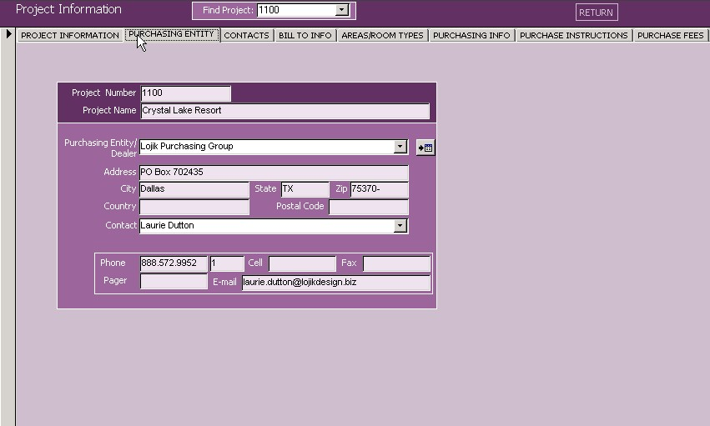
Información del proyecto – Entidad de compras
Entidad de compras: aquí seleccionará la entidad de compras que se utiliza para su proyecto. Esto define no solo la información de la empresa que se muestra en los informes, sino también la configuración del informe y los conjuntos de instrucciones estándar utilizados en las órdenes de compra. Típicamente, solo habrá una Entidad de Compras creada para su empresa en el Sistema Exxpedite a menos que lleve a cabo sus actividades de compra bajo diferentes entidades o requiera el uso de diferentes logotipos o información de dirección. Si necesita modificar o agregar a su registro de entidad de compra, puede hacer clic en el botón situado a la derecha de la selección Entidad de compra. Si se trata de un proyecto transferido desde Spexx, la Entidad de compras se seleccionará y establecerá durante la transferencia.
Contacto de compra - Selige a la persona de contacto principal de su firma para la compra de este proyecto. Si necesita agregar un nuevo contacto a su lista, esto también se hace en su registro de Entidad de compras (haga clic en el botón situado a la derecha del campo Entidad de compras).
Contacts: A continuación, irá a la pestaña Contactos de la información del proyecto.
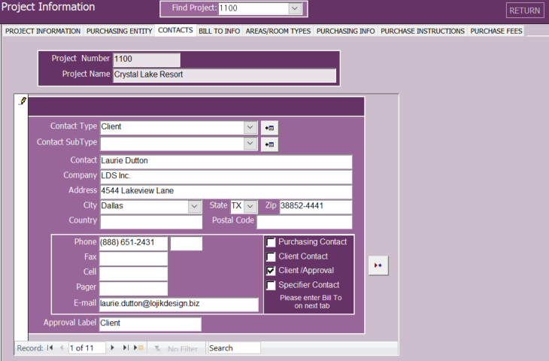
Puede introducir tantos contactos como necesite que estén asociados con su proyecto (es decir, contratistas generales, consultores, etc.) Para agregar otro contacto, haga clic en el botón Agregar nuevo situado a la derecha del registro.
Cliente para aprobación - Si su Cliente firma aprobaciones en sus Pedidos de Compra o necesita una línea de Aprobación adicional para su empresa,puede ingresar un registro aquí con el Contacto y/o el nombre de la Empresa que desea que aparezca en su línea de firma de aprobación. Simplemente marque lacasilla 'Cliente/ Aprobación'en la esquina inferior derecha para asignar. También puede cambiar el etiquetado de la línea de aprobación desde"Aprobado" cambiando la entrada en el campo Aprobación.
BILL To: A continuación, vaya a la pestaña Facturar a información de la información del proyecto.
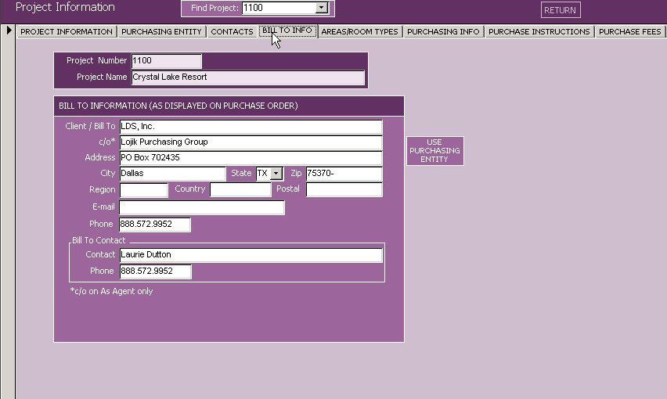
Aquí introducirá la información de facturación que se mostrará en sus órdenes de compra. Comience haciendo clic en el botón USAR ENTIDAD DE COMPRA situado a la derecha para extraer la información de su registro de entidad de compra. Normalmente, en los proyectos "Como agente" introducirá el nombre formal de su cliente o la información de "facturar a" en el primer campo; Los proyectos de "marcar" normalmente no requieren esta información y puede copiar el nombre de su empresa en el campo Facturar a. Realice cualquier ajuste en la información que se muestra aquí, ya que se mostrará en sus órdenes de compra.
Areas/Room Types: Acontinuación, vaya a la pestaña Areas/Room Types (Zonas/Tipos de habitación) de la información del proyecto.
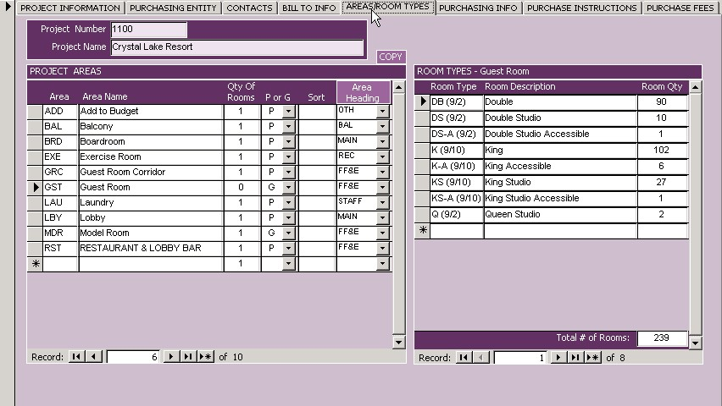
Nota: Si ha transferido un proyecto desde Spexx, las áreas y los tipos de habitación se configurarán durante la transferencia. Usted es capaz de hacer adiciones a las áreas para su project según sea necesario para la compra.
Areas: aquí introducirá las áreas y los tipos de habitación/subáreas de su proyecto. Por lo general, los espacios individuales (como los espacios públicos en un hotel- Lobby) se introducirán como un área – introduzca una abreviatura (es decir, 'LOB') y un nombre de área ('Lobby') – también está obligado a hacer una selección P- Public o G- Guest para su área, ya que esta designación se utiliza en el filtrado de informes. A efectos de compras, también puede optar por crear un 'área' para artículos como OSE,Almacenamiento o Artículos de línea de instalación con los que trabajar.
Ordenación: puede ordenar las áreas para generar informes si prefiere ordenar que no sea la ordenación alfabética/alfanumérica estándar. Si introduce cualquier ordenación, asegúrese de realizar una entrada para todas sus áreas, ya que los espacios en blanco se ordenarán primero. (01, 02, 02a, 03, 04, ...) . Esto funciona en algunos informes de presupuesto/índice.
Encabezados de área (opcional): puede agrupar aún más sus áreas en sus informes mediante encabezados de área (consulte Escritura de encabezados de área).
Tipos de habitación/Subáreas: si es necesario desglosar sus áreas en tipos de habitación/subáreas (es decir, GST- Habitaciones, K-King; MTG-Meeting Rooms, MTG1-Sala de reuniones 1; ... ), los introducirá en la sección Tipos de habitación proporcionada a la derecha, unaintroducción junto con la cantidad de cada tipo para este desglose que se utilizará para cuantificar los elementos de especificación. Esto le permitirá generar en última instancia una matriz de cantidad FF&E a partir de sus entradas y le proporcionará presupuestos sobre este desglose también ('Presupuesto por tipo de habitación'). Si crea tipos de habitación/subáreas para sus áreas, se le pedirá que cuantifique todos los elementos asociados con esta área en este desglose.
Nota: Puede aprovechar el botón Copiar para copiar las áreas en un nuevo proyecto para ahorrar tiempo si las áreas del proyecto van a ser las mismas en el nuevo proyecto.
Purchasing Info: Acontinuación, vaya a la pestaña Información de compras de la información del proyecto.
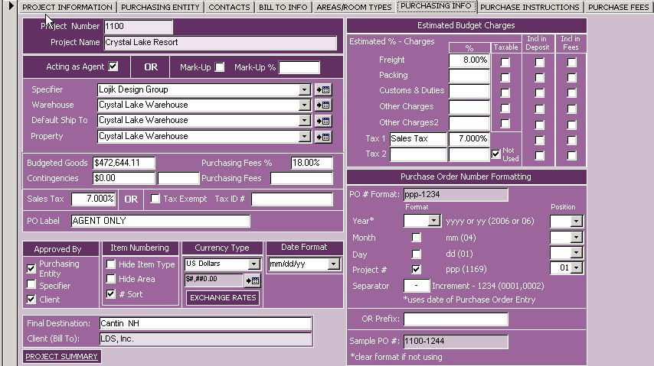
En la pestaña Información de compras,configurará su proyecto para la compra. La mayor parte de la información introducida en esta pantalla puede ser fundamental para el trabajo del proyecto.
Método de compra (obligatorio): debe indicar si va a comprar utilizando el método de compra "Actuar como agente" o "Marcar", ya que esto define cómo funciona el sistema durante la compra.
Especificador - (obligatorio) Debe seleccionar o introducir el especificador (firma de diseño) asociado a este proyecto: para introducir un nuevo especificador, haga clic en el botón situado a la derecha del campo para introducir la información de la firma de diseño. Si está transfiriendo un proyecto desde Spexx, esta información se introduce durante el proceso de transferencia.
Almacén (obligatorio): introducirá la ubicación de su almacén para su envío aquí. Si aún no tiene esa información en el momento de configurar el proyecto, introduzca un registro de marcador de posición al que más adelante podrá volver a la información correcta (es decir, el almacén de nombres de proyecto): si introduce el nombre del almacén en la lista y no se ha creado, le llevará automáticamente a la pantalla entrada de almacén para introducir el registro 'sobre la marcha'. Para modificar o actualizar su registro de almacén - devolver aquí y haga clic en el botón situado a la derecha del campo para abrir el registro y editar. Si no está utilizando un almacén para este proyecto, puede introducir la propiedad o el destino de envío predeterminado aquí.
Envío predeterminado (obligatorio): una vez que haya introducido el registro de almacén (o marcador de posición) o el record de supropiedad, puede seleccionar uno para suubicación 'Default ShipTo'. Esta sería la ubicación a la que se enviarán la mayoría de los artículos: se usará de forma predeterminada cuando cree un pedido de compra, pero se puede cambiar según sea necesario.
Propiedad (opcional): para crear el registro de la propiedad, haga clic en el botón situado a la derecha del campo para extraer automáticamente de la información de propiedad introducida en el proyecto. Esto le llevará al almacén / barco para grabar donde puede completar los detalles según sea necesario y RETURN a esta pantalla para seleccionar su entrada. Esto hace que la ubicación de la propiedad esté disponible como un posible barco para abordar.

Bienes presupuestados y tarifas de compra (opcional)
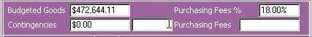
Mercancías presupuestadas (opcional): en la siguiente sección de la pantalla Información de compras, puede rellenar el importe asignado/aprobado para Bienes y Contingencias, como Flete o Impuesto sobre las Ventas en su proyecto, estos importes solo se utilizan en su Lista de artículos de especificación como recordatorio para trabajar al introducir sus costos reales y no se reflejan en ningún informe.
Tarifas de compra (opcionales): la mayoría de nuestros Usuarios manejan sus tarifas de compra de forma independiente en sus propios sistemas contables, ya que estas tarifas a menudo se facturan periódicamente al cliente durante todo el proceso de compra. El sistema Exxpedite proporciona algunas herramientas básicas para introducir sus tarifas de compra y realizar un seguimiento de su facturación si desea hacerlo en el sistema.

Impuesto sobre las ventas (obligatorio)
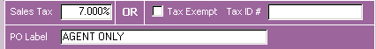
Debido a que el impuesto sobre las ventas es a menudo una adición tan importante a sus costos totales, es importante ingresar su porcentaje de impuestos o comprobar la exención de impuestos tan pronto como sea posible a medida que avanza para trabajar en su proyecto. Este porcentaje también se transferirá desde su sistema Spexx si se ha utilizado en el presupuesto preliminar. Al introducir su impuesto sobre las ventas, debe recibir un par de solicitudes sobre la distribución del impuesto sobre las ventas en sus artículos presupuestarios: haga clic en "Sí" para aceptar esta acción, especialmente si ha importado un proyecto desde el sistema Spexx.
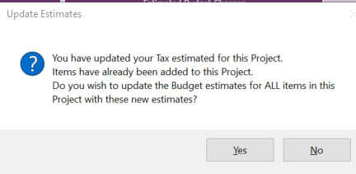
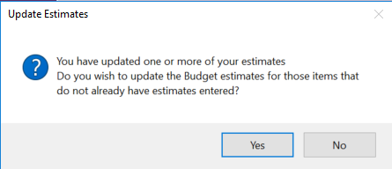
Si está trabajando con más de un impuesto sobre las ventas(es decir, GST y PST), puede introducir porcentajes y etiquetas en el lado derecho de la pantalla. Si solo hay UN porcentaje de impuestos, debe usar el impuesto 1 (ajustar la etiqueta según sea necesario, es decir, impuestos sobre las ventas, IVA, IVA)y asegurarse de marcar la casilla "No utilizado" junto al segundo campo Impuesto de ventas si no se usa para evitar un uso incorrectodurante las entradasde impuestos.
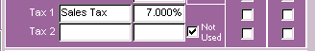
Po Label (opcional): el etiquetado predeterminado en sus pedidos de compra indica "Solo agente" en un proyecto as-Agent: puede volver a etiquetar estearchivo, si lo desea, introduciendo su texto en el campo Etiqueta de pedido. Esto reemplazará la etiqueta predeterminada con su redacción – un ejemplo es 'En nombre de'.
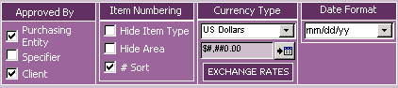
Aprobado por (obligatorio): desactive las entidades que cerrarán la sesión para su aprobación en sus pedidos de compra: usted como "Entidad de compras" normalmente se comprueba. Si la firma de diseño/especificador también está firmando aprobaciones en sus pedidos de compra, marque 'Especificador', y si se requiere una firma de cliente o una firma interna adicional check también. (Consulte la sección sobre Contactos para obtener más información sobre cómo agregar etiquetado a la línea de firma de cliente.)
Numeración de elementos (opcional): hay dos casillas de verificación que puede usar para establecer que el método de numeración esté tan cerca del método de numeración utilizado por el especificador (firma de diseño): consulte la escritura en "Métodos de numeración" para obtener más detalles sobre estas opciones. Si se trata de un proyecto que se transfiere desde un sistema Spexx, desearía que coincida con su método de numeración para que sea más fácil introducir elementos adicionales en los elementos de especificación.
- Ocultar tipo de elemento: esta selección oculta la abreviatura De tipo de elemento y los números de elemento aparecen como LOB-200. Si utiliza rangos específicos de números (esdecir, 100's , SG; 200's, CG, 400's, Tejidos; etc.) para designar tipos de artículos específicos, este método podría funcionar para usted.
- Ocultar área: al marcar esta casilla se ocultará el ID de área y se invertirá el orden del número de artículo y el tipo de artículo, lo que le dará números de artículo que aparecen como SG-200. Todavía debe seleccionar un área en sus elementos de especificación de mobiliario, pero no se incluirá en el número de artículo completo. Si utiliza rangos específicos de números (es decir, 100's a LOB; 200's a GR; 400's - PUB; etc.) para designar áreas específicas en su proyecto, entonces este método podría funcionar para usted.
Tipo de moneda (obligatorio): aquí seleccionará la moneda principal que se utiliza para su presupuesto. La moneda se puede establecer diferente a medida que introduce pedidos de compra y facturación, pero siempre volverá a convertirse a la moneda del presupuesto principal. Póngase en contacto con el soporte técnico de Lojik para obtener más información si va a utilizar diferentes monedas a lo largo de su proyecto.
Formato de fecha: seleccione el formato que prefiera para mostrar las fechas en el proyecto y en los informes.
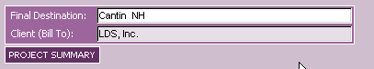
Destino final: este destino se extrae de la información del proyecto y muestra el destino final que se muestra en los pedidos de compra, lo que puede ser información importante cuando se trata de la determinación de impuestos. Si esto está en blanco, es posible que no tenga la información del proyecto completada por completo.
Cliente (Factura a): esto mostrará el nombre Cliente/Factura a que se rellena en la pestaña Facturar a , por lo general solo se rellena en un proyecto "Como agente" con el nombre formal de su cliente.
Resumen del proyecto: puede generar un informe que le proporcione un resumen de parte de la información crítica asociada con el proyecto, incluidas la factura hasta, el destino final y las instrucciones de proyecto y entidad de compra que se mostrarán en los pedidos de compra.
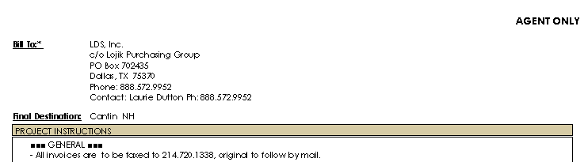

Cargos presupuestarios estimados (recomendados)
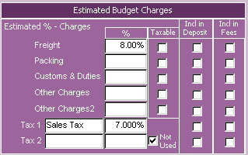
Puede introducir los cargos estimados que se utilizaron para crear su presupuesto preliminar aquí. Si su presupuesto preliminar o de diseño incluye estos tipos de cargos, puede introducirlos aquí para distribuirlos a través de los costes presupuestarios. Al introducir un porcentaje aquí, SOLO afecta a los costes presupuestarios de las posiciones de especificación, más adelante introducirá los cargos individualmente en sus costes reales para sus artículos de especificación.

Formato de numeración de PEDIDOs (obligatorio)
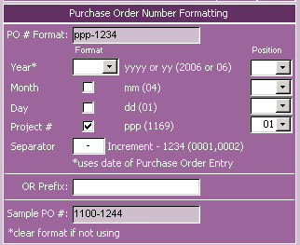
Puede indicar el método de numeración de pedidos de compra para cada proyecto. Normalmente, Exxpedite users funcionan con un método de numeración similar a lo que se muestra (como se muestra arriba). Borre las selecciones de Año/Mes/Día y deje el Proyecto ( Proyecto) marcado y establecido en Posición – 01. Esto hará uso de su proyecto, seguido de un incremento – 0001, -0002, etc. Otra alternativa es usar un Prefijo en lugar de la Project para preceder el incremento. Si desea utilizar un prefijo, anule la selección de Proyecto y desactive, introduzca su Prefijo (letras o números) en el campo Prefijo – esto generará un prefijo de número de orden de compra (XYZ)-incremento completo (esdecir, XYZ-0001).

Instrucciones de urchasing P
Acontinuación, vaya a la pestaña Instrucciones de compra de la información del proyecto.
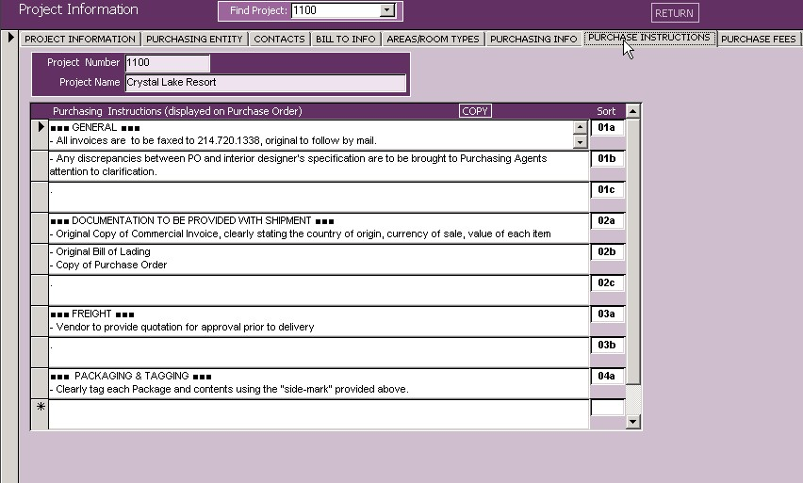
Instrucciones de compra (recomendado): aquí introducirá las instrucciones que necesite que se muestren en los pedidos de compra solo para este proyecto específico. Introduzca tantas instrucciones como sean necesarias. Las instrucciones se pueden ordenar para que se muestren en un criterio de ordenación especificado. Puede crear subpartidas en sus instrucciones utilizando también Todas las mayúsculas o símbolos.
Nota: Estas instrucciones son diferentes a las instrucciones/términos y condiciones que introducirá en su registro de Entidad de compras: esas instrucciones se mostrarán en los pedidos de compra en TODOS sus proyectos, mientras que estas aquí solo se mostrarán en los pedidos de compra de este proyecto.
Purchasing Fees (Opcional): A continuación, vaya a la pestaña Cuotas de compra de la información del proyecto.
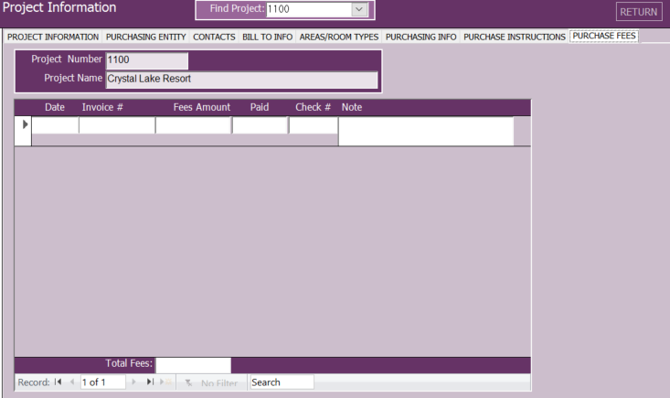
Esta sección es para el seguimiento de la facturación de las cuotas de compra si desea realizar un seguimiento de ellos dentro del Sistema Exxpedite. Normalmente, estos se facturan desde su propio sistema de contabilidad interno.

Póngase en contacto con el servicio de soporte técnico de Lojik para cualquier consulta o inquietud
Y: support@lojikdesign.biz

